01.02.2025, 14:00, ул. Сторожевая, д. 22, корп. 1 «Письмо солдату». Мастер-класс
30.01.2025
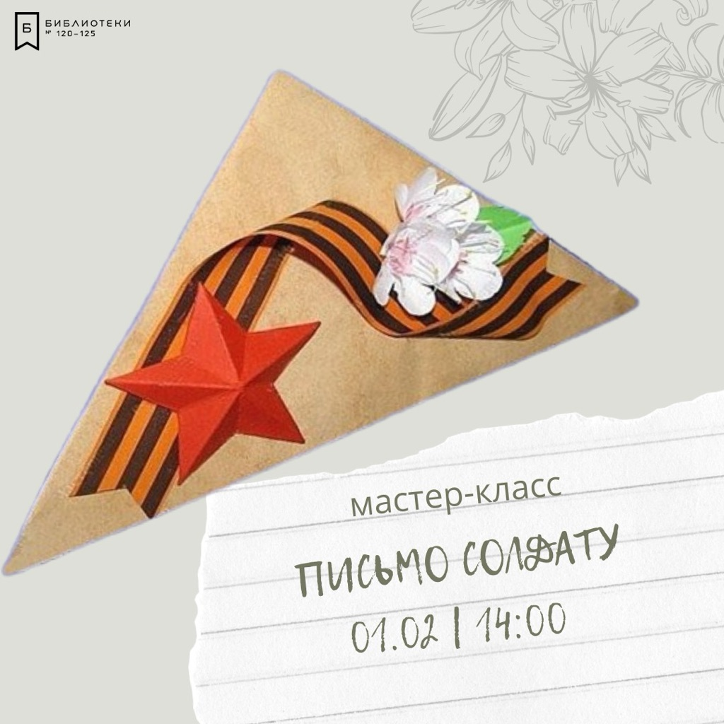

Приглашаем принять участие в мастер-классе «Письмо солдату» от волонтёрского корпуса Библиотеки №120 и Детской библиотеки №125. Мероприятие проводится в рамках добровольческой патриотической акции «Нашим защитникам», приуроченной ко Дню защитника Отечества.

Под руководством волонтёров дети сделают письма в виде поздравительных открыток, в которых можно адресовать военнослужащим, выполняющим сегодня боевые задачи, теплые слова поддержки и благодарности.
Все открытки будут переданы бойцам, участвующим в специальной военной операции.

В дополнение к мастер-классу будут организованы: историческая игра-викторина и тематическая книжно-иллюстративная выставка.
Возрастное ограничение 6+.
Вход свободный.
Дополнительная информация: 8(495) 360-41-04.

#ЮВАО #Москва #библиотекиМосквы #библиотекиЮВАО #библиотека120 #детскаябиблиотека125 #библиодобровольцы #ДоброЮВАО #ДеньзащитникаОтечества

Адрес страницы: http://lefortovo.mos.ru/culture/detail/12784452.html
Управа района Лефортово города Москвы

